附件1

学生参赛指南

一、下载安装APP

方式一：在手机应用商店或App Store搜索“优教信使家辅版”（或晋学通）下载安装。

方式二：扫描下方二维码进行下载安装。



二、登录及报名参赛

1.打开优教信使家辅版（晋学通）APP，输入账号、密码后登录。

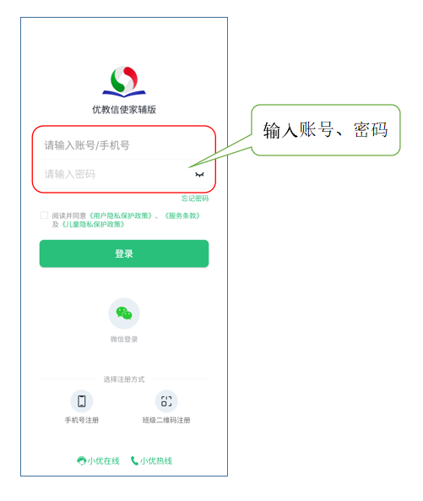

2.登录后点击首页海报图进入口算王大赛页面。

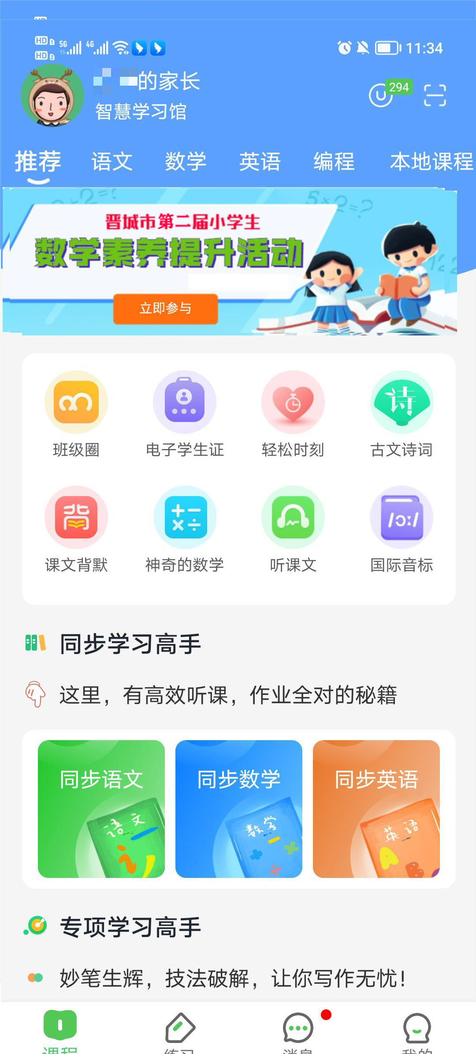

3.进入活动页面后，点击“我要报名”，确认账号信息无误后即可进行闯关答题。

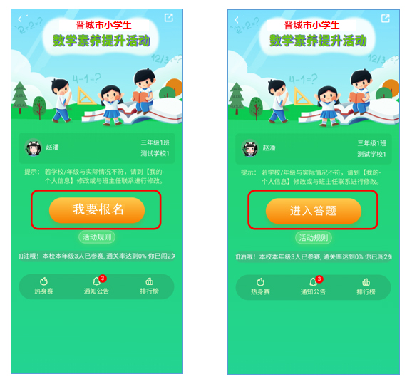三、学生在参与活动过程中，有任何疑问可拨打客服热线17503568280进行咨询，或关注“晋教通云平台”公众号进行反馈，获取更多大赛相关信息。



附件2

教师查看活动报告指南

一、下载安装APP

方式一：在手机应用商店或App Store搜索“优教信使教师版”（或晋教通）下载安装。

方式二：扫描下方二维码进行下载安装。

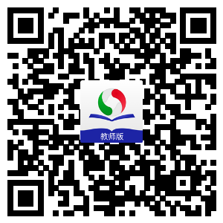

二、登录及查看报告

1.打开优教信使教师版APP，输入账号、密码后登录。

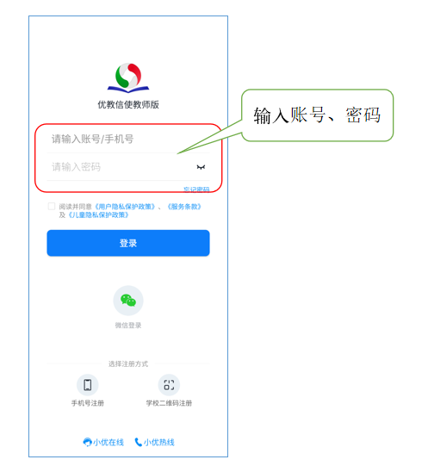

2.登录后点击首页海报图进入“数学素养提升活动”。

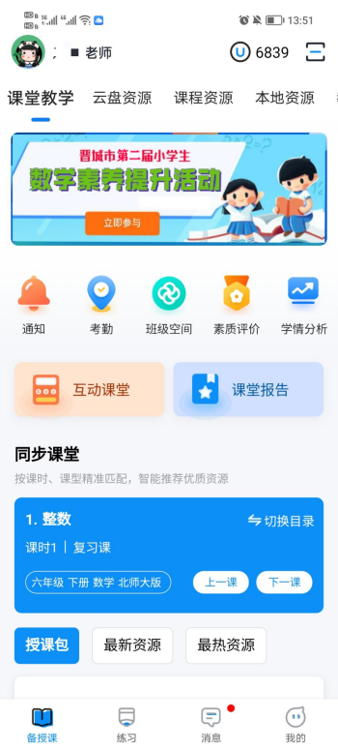

3.教师点击参赛名单，可查看本班学生参赛情况，并对未参加学生一键提醒参赛。

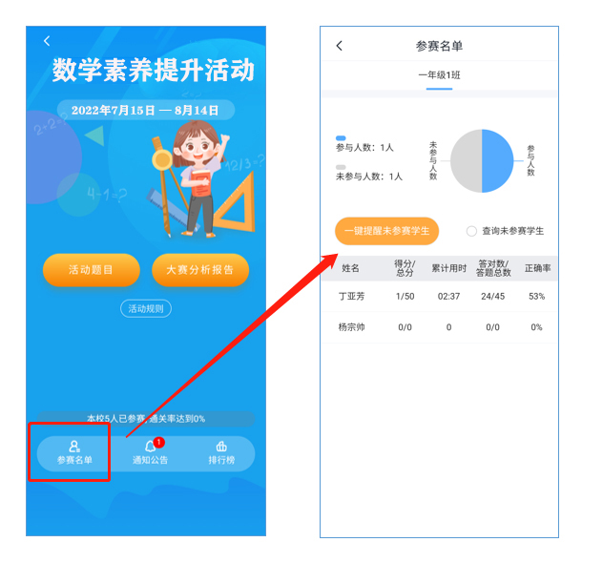

4.点击页面的“大赛分析报告”，即可查看本次活动的概况、所教授班级学生的参赛情况、知识点掌握情况及数据分析详情。

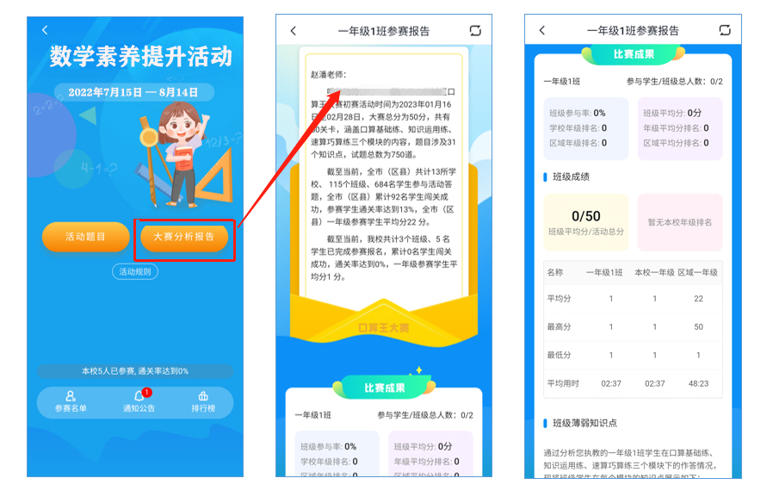

5.点击“排行榜”可查看所教授班级学生的积分排名情况。

